ĐẶC TẢ MÀN HÌNH Index (VERSION 1)

## Mockup:

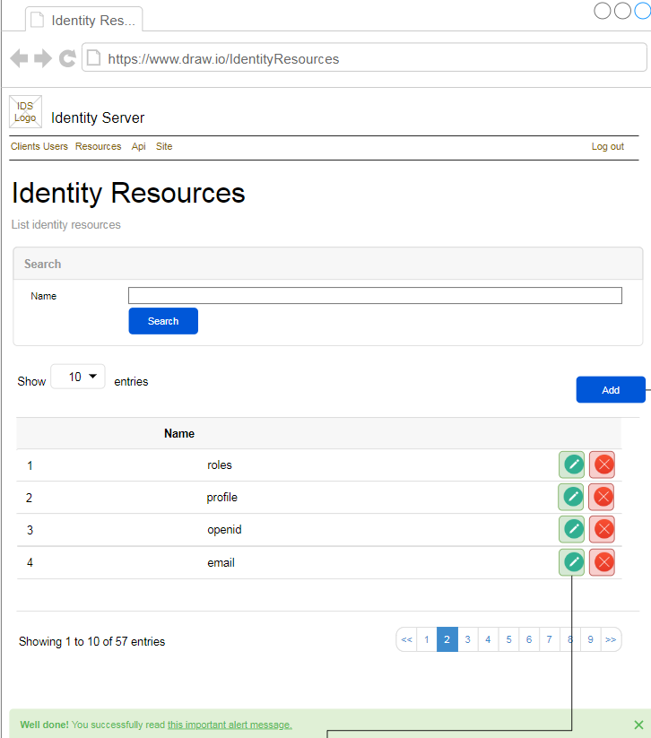

Hình : Đặc tả màn hình Index ver1.0

## Đặc tả:

### Button Search

#### Component input:

##### Name

###### Desc: Name.

###### Component type: input text.

###### Validation:

#### Component output:

##### No

###### Desc: Số tự tăng.

###### Component type: label.

###### Validation:

##### Name

###### Desc: Identity Resource Name.

###### Component type: label.

###### Validation:

##### Buttons

###### Desc: 2 button Edit và Delete để cập nhật và xóa Identity Resource tương ứng từng row.

###### Component type: button.

###### Validation:

### Button Add

#### Component input:

#### Component output:

##### View Add Identity Resource

###### Desc: Chuyển qua view Add Identity Resource.

###### Component type: View.

###### Validation:

### Button Update

#### Component input:

##### Id

###### Desc: Id của Identity Resource.

###### Component type: button.

###### Validation:

#### Component output:

##### View

###### Desc: Chuyển qua view Update Identity Resource hoặc view Notfound dựa vào api trả về có tìm thấy Identity Resource với id đó không.

###### Component type: View.

###### Validation:

### Button Delete

#### Component input:

##### Id

###### Desc: Id của Identity Resource.

###### Component type: button.

###### Validation:

#### Component output:

##### Modal

###### Desc: Hiển thị modal cho người dùng xác nhận chắc chắn xóa hay không. Nếu Ok thì gọi API, nếu cancel thì đóng modal. Sau khi gọi API trả về thành công thì reload lại table, đồng thời hiển thị alert thông báo success, ngược lại hiển thị alert thông báo error

###### Component type: Modal.

###### Validation:

## Flowchart & Diagrams

1. GET api/v1/identityResource/getList?name={name}&page={page}&pageSize={pageSize}

* Desc: Tìm kiếm Identity Resource theo name, page và pageSize
* Input:

|  |  |
| --- | --- |
| **Paramatter** | **Desc** |
| name | (string) Name |
| page | (int) Page |
| pageSize | (int) Page size |

* Output:

|  |  |
| --- | --- |
| **Data** | **Desc** |
| {  IsError: <is_error>,  MessageCode: <message_code>,  MessageError: <message_error>,  Data:{  PageSize: <page_size>,  TotalCount: <total_count>,  IdentityResources:[  {  Id: <id>,  Name: < name>  }]  }  } | <is_error>: (bool) Có lỗi hay không  <message_code>: (string) Danh sách mã lỗi (nếu có)  <message_error>: (string) Mô tả lỗi (nếu có)  <page_size>: (int) Page size  <total_count>: (int) Số lượng api resources  <id>: (int) Id của Identity Resource  <name>: (string) Identity Resource Name |

1. POST api/v1/identityResource/delete

* Desc: Xóa Identity Resource
* Input:

|  |  |
| --- | --- |
| **Data** | **Desc** |
| {  Id: <id>  } | <id>: (int) Id của Identity Resource |

* Output:

|  |  |
| --- | --- |
| **Data** | **Desc** |
| {  IsError: <is_error>,  MessageCode: <message_code>,  MessageError: <message_error>,  Data:{  Id: <id>  }  } | <is_error>: (bool) Có lỗi hay không  <message_code>: (string) Danh sách mã lỗi (nếu có)  <message_error>: (string) Mô tả lỗi (nếu có)  <id>: (int) Id của Identity Resource đã xóa |